В соответствии с письмом ОГИБДД ОМВД России по Белгородскому району от 23.11.2017г. №33 «О принятии дополнительных мер по профилактике детского дорожно-транспортного травматизма Управления образования администрации Белгородского района» в группах МДОУ «Детский сад №3 с. Никольское» 04.12.2017 года проведены оперативные профилактические мероприятия: беседы, игры на тему использования светоотражающих элементов воспитанниками. Дети закрепили правила пересечения проезжей части в разное время суток. 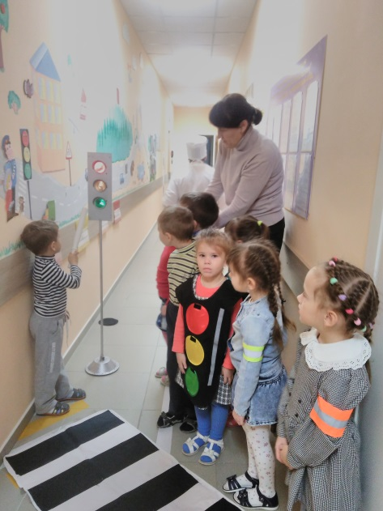 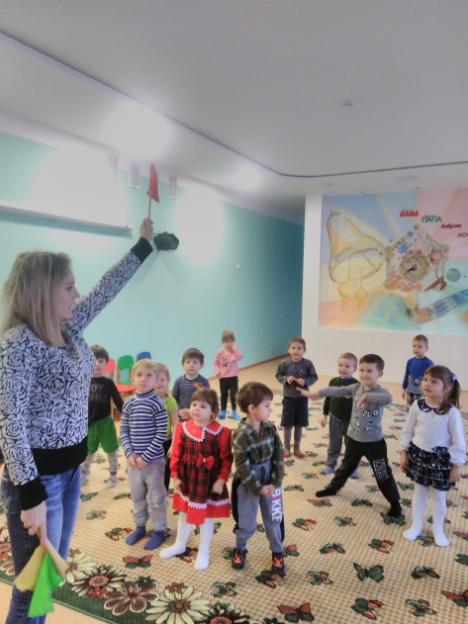
Старшая «а» группа 2 младшая группа

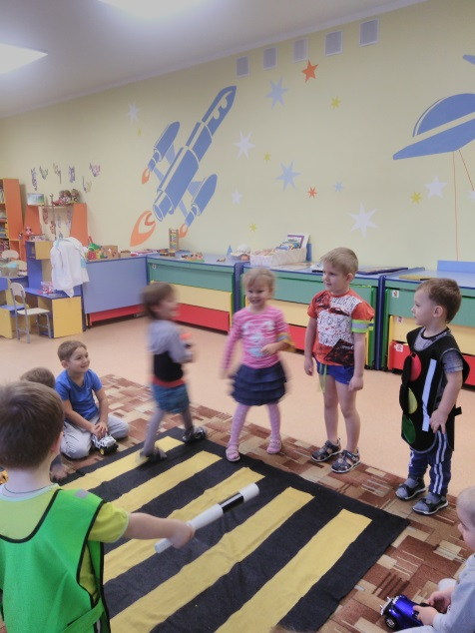
Средняя группа

